**DESAIN APLIKASI MOBILE MULTI SCREEN**

**APLIKASI WARUNG E**



Nama : M. Imam Romadhon

NPM : 2055201096

**PRODI TEKNIK INFORMATIKA**

**FAKULTAS TEKNIK**

**UNIVERSITAS MUHAMMADIYAH BENGKULU**

* Halaman Login

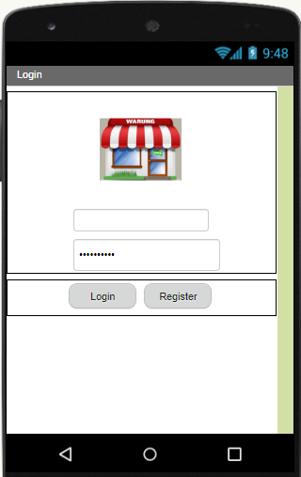

Komponen-komponen yang terdapat pada halaman LOGIN :

* Vertical Arrangement : Komponen yang digunakan untuk menyusun komponen lainnya secara vertikal
* Horizontal Arrangement : Komponen yang digunakan untuk menyusun komponen lainnya secara horizontal
* Image : Berfungsi untuk menampilkan foto
* Textbox : Berfungsi sebagai tempat memasukkan teks untuk Username
* Password Text Box : Berfungsi sebagai tempat memasukkan teks rahasia untuk Password
* Button Login : Bersungsi sebagai tombol lanjutan masuk ke aplikasi apabila sudah memasukkan username dan password
* Button Register : Berfungsi sebagai tombol pendaftaran akun apabila belum memiliki akun
* Halaman Menu

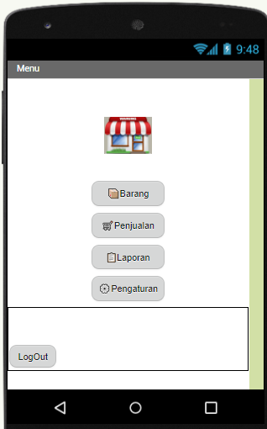

Komponen-komponen yang terdapat pada halaman MENU :

* Horizontal Arrangement : Komponen yang digunakan untuk menyusun komponen lainnya secara horizontal
* Image : Berfungsi untuk menampilkan foto
* Button Barang : Berfungsi untuk membuka halaman Barang
* Button Penjualan : Berfungsi untuk membuka halaman Penjualan
* Button Laporan : Berfungsi untuk membuka halaman Laporan
* Button Pengaturan : Berfungsi untuk membuka halaman Pengaturan
* Button Logout : Berfungsi untuk kembali ke halaman Login, apabila ingin mengganti akun
* Halaman Barang

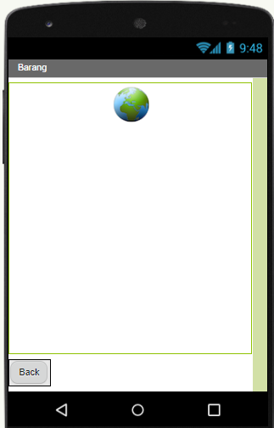

Komponen-komponen yang terdapat pada halaman Barang :

* Web Viwer : Berfungsi menampilkan halaman web yang dihubungkan pada aplikasi
* Button Back : Berfungsi untuk kembali ke halaman Menu
* Horizontal Arrangement : Komponen yang digunakan untuk menyusun komponen lainnya secara horizontal

* Halaman Penjualan

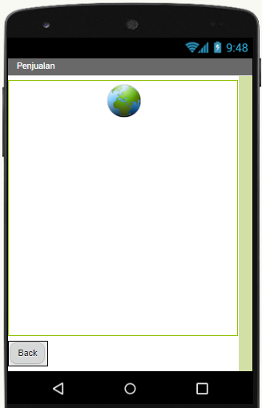

Komponen-komponen yang terdapat pada halaman Penjualan :

* Web Viwer : Berfungsi menampilkan halaman web yang dihubungkan pada aplikasi
* Button Back : Berfungsi untuk kembali ke halaman Menu
* Horizontal Arrangement : Komponen yang digunakan untuk menyusun komponen lainnya secara horizontal
* Halaman Laporan

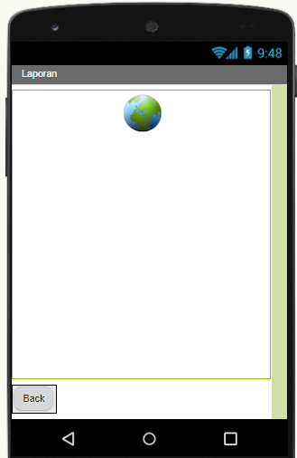

Komponen-komponen yang terdapat pada halaman Penjualan :

* Web Viwer : Berfungsi menampilkan halaman web yang dihubungkan pada aplikasi
* Button Back : Berfungsi untuk kembali ke halaman Menu
* Horizontal Arrangement : Komponen yang digunakan untuk menyusun komponen lainnya secara horizontal
* Halaman Pengaturan

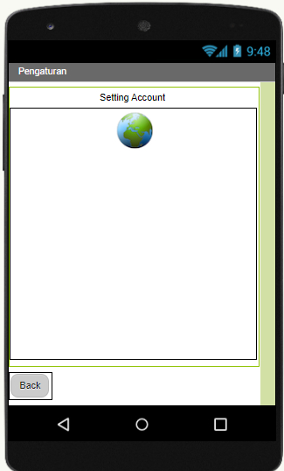

Komponen-komponen yang terdapat pada halaman Penjualan :

* Vertical Arrangement : Komponen yang digunakan untuk menyusun komponen lainnya secara vertikal
* Horizontal Arrangement : Komponen yang digunakan untuk menyusun komponen lainnya secara horizontal
* Label : Menampilkan teks yang berisikan petunjuk kepada pengguna
* Web Viwer : Berfungsi menampilkan halaman web yang dihubungkan pada aplikasi
* Button Back : Berfungsi untuk kembali ke halaman Menu